

**PONTIFÍCIA UNIVERSIDADE CATÓLICA DO RIO GRANDE DO SUL**

ARTHUR D’ARISBO

LUCAS RIBEIRO

Arquitetura de Processadores na Prática – TP2

Um breve relatório

Porto Alegre – RS  
2018

**Respostas às perguntas propostas**

1. **Qual o número do registrador $sp no conjunto de registradores do MIPS e qual o seu valor inicial (atribuído pelo simulador MARS)?** O número do registrador é o 29 e o valor atribuído é o endereço na memória de dados 0x7fffeffc.
2. **Qual é o primeiro valor escrito na pilha, e qual o significado do mesmo? O** primeiro valor escrito na pilha é o endereço contido no registrador $ra durante a chamada da função.
3. **Mostre o conteúdo da pilha ao entrar na terceira chamada aninhada de alguma recursão (use a opção File→Dump Memory do simulador MARS).**

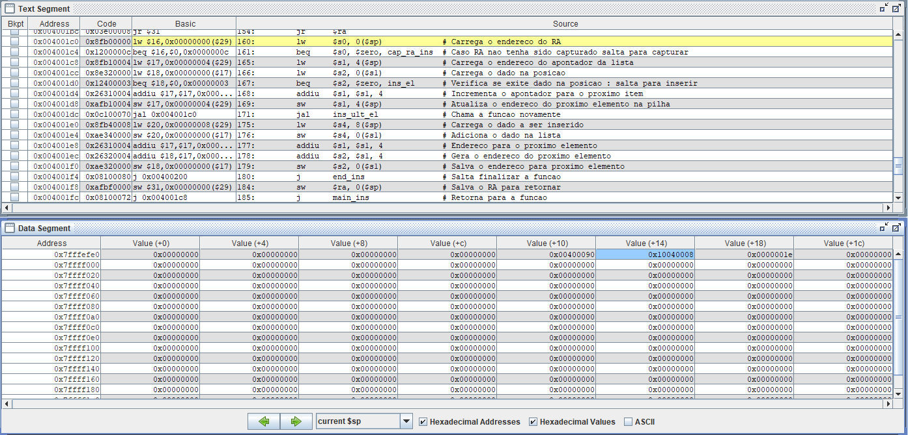

**Figura 1:** Captura de tela do simulador MARS.

1. **Qual o conteúdo do registrador $sp neste momento?** Para entender o conteúdo do $sp (Stack Pointer) é necessário mencionar que para execução das funções é armazenado o endereço de retorno, o endereço do primeiro elemento e o elemento a ser inserido ou o somatório dos elementos. A chamada capturada na imagem acima o registrador $sp tem armazenado neste momento o endereço de retorno da função, o endereço para o próximo elemento da lista e o elemento a ser inserido ao final da lista.
2. **Isto implica quanto espaço alocado na pilha?** Para armazenar esses dados foi alocado 12 bytes na pilha equivalentes a três .word.
3. **Observar o retorno do procedimento recursivo. O valor do registrador $sp volta ao valor original? (Se isto não ocorrer seu programa está incorreto, pois sua execução deixa lixo na pilha).** O retorno da função recursiva somente desaloca (move) o registrador $sp ao endereço inicial. Porém os dados utilizados na chamada continuam “salvos” nas posições alocadas.
4. **Em qual linha de código este valor é re-estabelecido?** O registrador $sp (Stack Pointer) é retornado ao endereço original ao finalizar a função e recuperar o retorno (caso haja) na pilha. Assim na chamada descrita acima a linha em que este valor é re-estabelecido é a 54.



**Figura 2:** Linha de código do programa.